***رقــــــــــــــــم الــــمذكرة:①***

**المادة : العلوم الفيزيائية و التكنولوجيا. المتوسطة  :الأمير عبد القادر ▬ تيغنيف ▬**

**الميدان : الظواهر الكهربائية. الأستاذ(ة) : ســــــــــــــــي يوسف ابراهيم .**

**المستوى : ثالثـــــة متوسط. المدة : ① ســـــــــاعــة.**

**الحصة التعلمية: نموذج التيار الكهربائي.**

الكفاءة الختامية:

يحل مشكلات متعلقة بالتحولات الفيزيائية للمادة ومفسرا هذه التحولات بالاستعانة بالنموذج الحبيبي للمادة.

**♥ الكفاءة الختامية :**

**يحل مشكلات من الحياة اليومية موظفا المفاهيم الكهربائية المتعلقة بتشغيل الدارة الكهربائية في نظام التيار الكهربائي المستمر محترما الشروط الأمنية.**

**♥ مركبات الكفاءة :**

**◙ يعرف الظواهر الكهربائية المسيرة لنظام التشغيل في الدارة الكهربائية في حالة التيار الكهربائي المستمر.**

**♥ معايير و مؤشرات التقويم :**

**مع 1: يفسر مرور التيار الكهربائي في دارة.**

**الوسائل المستعملة: الكـــتاب المدرســـــي، نموذج التيار المائي، بطارية، قاطعة، صمام كهروضوئي، أسلاك التوصيل.**

**سيــــــــر الوضعيـــــــة التعليميــــــــــة/التعلميــــــــــة**

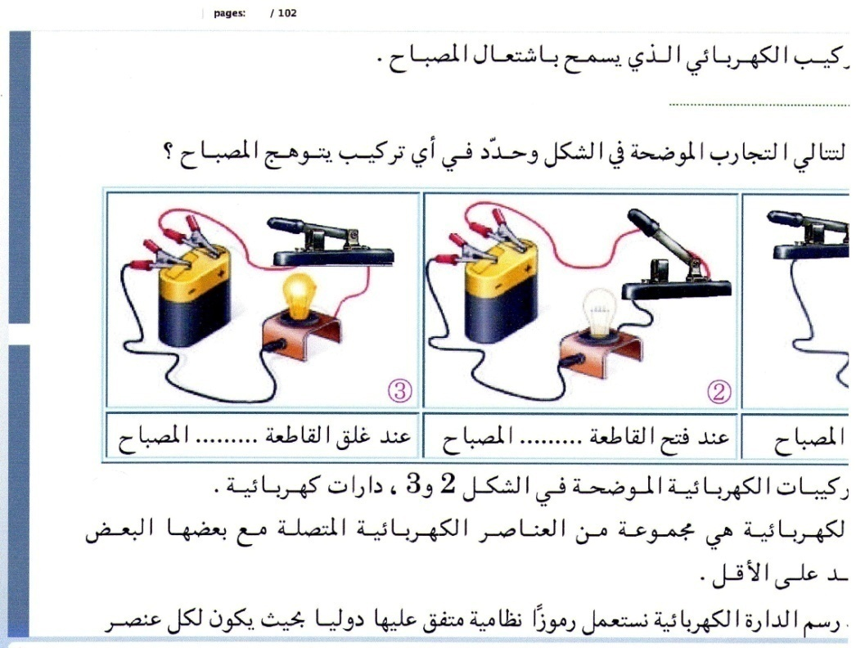

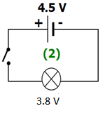

|  |  |  |
| --- | --- | --- |
| **المراحل**  **و المدة** | ***سير النشاطات*** | ***المحتوى و المفاهيم*** |
| **التقويم التشخيصي**  **.. د**  **الوضعية**  **الجزئية**  **.. د** | **⇜ متى يتوهج المصباح الكهربائي؟**  **⇜ كيف يكون شكل الدارة الكهربائية عند توهج المصباح؟**  **قام يوسف بصنع تركيبة للنموذج المائي تحاكي نموذج التيــــــــار الكهربائي و ذلك من أجل شرح لزملائه مميزات التيار المستمر، حيث قام بتوصيل أنبوب السقـــي بالحنفية ثم فتحها و قاس زمن خروج الماء من الطرف الثاني فلاحظ تأخر في تدفقه.**  **⍰ ساعده في تفسير تأخـــــر خروج الماء ؟** | **♦ يساهم في استرجاع بعض المفاهيم حول الكهرباء العامة.**    **♦ يقرؤون الوضعية الجزئية .**  **♦ يفكرون فيها ضمن الأفواج.**  **♦ يقدمون فرضياتهم ويسجلونها**  **على جزء هامشي من السبورة.** |
| **الوضعية**  **التعلمية 01**  **النمــوذج الدورانـي للتيــــــار الكهربائي**  **عمل فردي**  **.. د**  **عمل جماعي**  **.. د**  **المصادقة**  **.. د**  **الوضعية**  **التعلمية 02**  **الجهــــة الاصطلاحية للتيــــــار الكهربائي.**  **عمل فردي**  **.. د**  **عمل جماعي**  **.. د**  **المصادقة**  **.. د** | **النشـاط ①: النموذج الدوراني للتيار الكهربائي.**  **⮈ لو نأخذ نفس الأنبوب السابق الذي استعمله يوسف و لكن هــــــذه المرة نملأه بالماء و نصله بالحنفية ثم نفتحها.**  **نحقق التركيبة المقابلة:**    **⌛ بالاعتماد على الوثيقة أعلاه، أجب عن ما يلي:**  **⇜** عند التشغيل آنيا **تدور العنفة** بماذا **تفسر** ذلك؟  ☜ **ليكن لديك تركيب الدارة الكهربائية الموالية:**     1. **عند غلق القاطعة. مــــــــــــاذا تلاحظ؟** 2. **قارن التركيب الكهربائي بالتركيب السابق لنموذج التيار المائي؟**   ☜ **لاحظ التركيبة المقابلة:**     1. **قارن التركيب الكهربائي بالتركيب لنموذج القطار؟**   **التقويم التكويني: قارن بيــــن كل مـــــــــــــن نمــــــــوذج القطـــــــار و الـــــــدارة الكهربائيــــة؟**  **النشـاط ② : الجهة الاصطلاحية للتيار الكهربائي.**  **⮈ لاحظ الوثيقة 02 ص 78 (الكتــــــاب المدرســـــــــــــــي).**  **⦁ الحالة 1: باستخدام مصباح. ⦁ الحالة 2: باستخدام صمام كهروضوئي.**    **⌛ لاحظ التركيبة في الحالتين 1 و 2:**  **⇜ عند غلق القاطعة.** مــــــــــــاذا **تلاحظ؟**  **⇜ اعكس أقطاب البطارية.** مــــــــــــاذا **تلاحظ؟**  **أكمل العبارة:**  **"** تنتقل **الدقائق الكهربائية** في جهة **واحدة** ( من القطب.......... إلى القطب .............. خارج المولد ).  يمر التيار الكهربائي **( الاتجاه الاصطلاحي )** من القطب .......... إلى القطب ............... خارج المولد **"**.  **التقويم التحصيلي: ماذا نعني بالتيـــــــــــــــــــــــار الكهربائي المستمـــــــــــر؟** | **♦ تحضير الوسائل المطلوبة.**  **♦ يلاحظون الوثيقة المقابلة.**  **♦ يقومون بتدوين الفرضيات.**  **☜ يشاهد الوضعية عن طريق المحاكاة:**  <https://www.youtube.com/watch?v=sL1Hy4YjiMY>  **الملاحظات:**  **⇜ يستغرق الماء في الخروج بضع ثوان، لأن الأنبوب كان فارغا.**  **⇜ نلاحظ أن خروج الماء يكون آنيا فور فتــــــــح الحنفية.**  **⏎ التفسير:**  **🞀 بما أن الأنبوب كان مملــــــــــــوء بالماء فعند التشغيل مباشرة (آنيا) تعمل المضخة فتـــــــدور العنفة.**  **الملاحظات :**   1. **عند غلق القاطعة نلاحظ توهـــج المصباح.** 2. **النموذج المائي يشبه نموذج الدارة الكهربائية.**   **- المضخة تمثل في الدارة الكهربائية بطارية (هي من يحرك الدقائق) .**  **- الأنابيب تمثل أسلاك التوصيل فـــــي الدارة الكهربائية .**  **- العنفة تمثل المصبـــــــــــــاح.**  **☜ يشاهد الوضعية عن طريق المحاكاة:**  <https://www.edumedia-sciences.com/ar/media/501-2>  **الملاحظات :**   * **السكة الحديدية المغلقة تمثــــــل دارة**   **مغلقة في الدارة الكهربائيـــة (أسلاك التوصيل)**  **- العربات تمثل التيار الكهربائي في الدارة الكهربائية.**  **- الحواجز تمثل مصابيح في الدارة الكهربائية.**  **- العمال يمثلون البطارية في الدارة الكهربائية.**  **- التعب العضلي للعمال يمثل نفاذ البطارية في الدارة الكهربائية.**  **♦ تحضير الوسائل المطلوبة.**  **♦ يلاحظون الوثيقة المقابلة.**  **♦ يقومون بتدوين الفرضيات.**  **الملاحظات :**  **الحالـة 1: باستخدام مصباح.**  **⦁ عند غلق القاطعة يتوهج المصباح.**  **⦁ لو نعكس أقطاب البطارية يتوهج المصباح أيضا.**  **الحالـة 2: باستخدام صمام كهروضوئي.**  **⦁ يتوهج المصباح عند غلق القاطعة.**  **⦁ لا يتوهج المصباح عند عكس أقطاب البطارية.**    - تنتقل **الدقائق الكهربائية** في جهة **واحدة**  (من **القطب السالب** إلى **القطب الموجب** خارج المولد).  - يمر التيار الكهربائــي ( **الاتجاه الاصطلاحي** ) من **القطب الموجب** إلى **القطب السالب** خارج المولد. |

**✍ المراجع :المنهاج، الوثيقة المرافقة، مواقع الانترنيت، الكتاب المدرسي، مذكرات سابقة.**

**ما يكتبــــــــــــه ✍ التلميـــــــــــــــــذ(ة) 🕮**



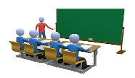

**☪بسم الله الرحمان الرحيم☪ التاريخ : يوم .................................**

**الميدان : الظواهر الكهربائية. الحصة التعلمية:** نموذج التيار الكهربائي.

**⦿ النموذج الدوراني للتيار الكهربائي.**

⮈ نحقق التركيبات المقابلة:

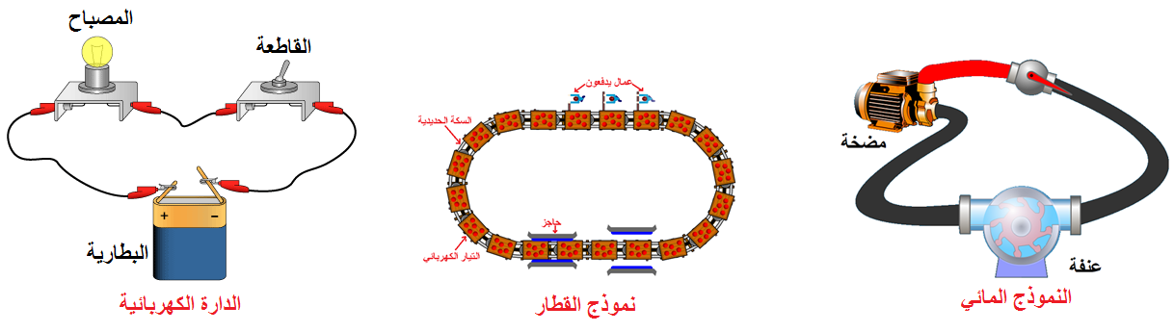

🢨 مقارنة التركيب الكهربائي بنموذج القطار و النموذج المائي:

|  |  |  |
| --- | --- | --- |
| **النموذج المائي** | **نموذج القطار** | **الدارة الكهربائية** |
| الأنبوب | السكة الحديدية | أسلاك التوصيل |
| جزيئات الماء | العربات | الدقائق الجهرية |
| العنفة | الحاجز | المصباح |
| المضخة | العمال | البطارية |

**⦿ الجهة الاصطلاحية للتيار الكهربائي.**

☜ ألاحظ التركيبة في الحالتين 1 و 2 :

⦁ الحالة 1: باستخدام مصباح. ⦁ الحالة 2: باستخدام صمام كهروضوئي.

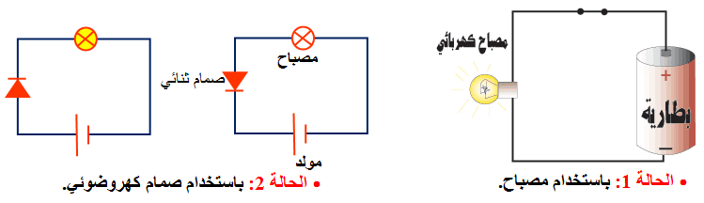

الحالـة 1: باستخدام مصباح.

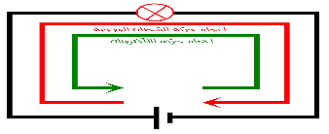

⦁ عند غلق القاطعة يتوهج المصباح.

⦁ لو نعكس أقطاب البطارية يتوهج المصباح أيضا.

الحالـة 2: باستخدام صمام كهروضوئي.

⦁ يتوهج المصباح عند غلق القاطعة.

⦁ لا يتوهج المصباح عند عكس أقطاب البطارية.

**⦿ الاتجاه الاصطلاحي للتيار الكهربائي.**

- تنتقل الدقائق الكهربائية في جهة واحدة (من القطب السالب إلى القطب الموجب خارج المولد).

- يمر التيار الكهربائــي ( الاتجاه الاصطلاحي ) من القطب الموجب إلى القطب السالب خارج المولد.

**⦿ التقويم التحصيلي:** ماذا نعني بالتيار الكهربائي المستمـر؟